Міністерство освіти і науки України
Національний технічний університет України
«Київський політехнічний інститут ім. І. Сікорського»

Кафедра інженерії програмного забезпечення в енергетиці

Лабораторна робота № 6
з курсу: «Розробка програмного забезпечення мобільних пристроїв»
За новим планом

Виконав:
студент 4-го курсу,
групи ТВ-23
Сагач Сергій Анатолійович
Посилання на GitHub репозиторій:

Перевірив:
Недашківський О.Л.

Київ 2025/2026
Лабораторна робота №6
Завдання:
- побудова моделі моніторингу на основі корутин і каналів, робота з
потоками даних, трансформація, фільтрація;
- проєктування архітектури мобільного застосунку та інтерфейсу
користувача;
- проєктування та програмування генератора вхідних даних для
моніторингу на основі корутин і каналів;
- програмування і інтеграція всіх компонентів в єдиний мобільний
застосунок, що збирає, обробляє і візуалізує енергетичні дані;
- тестування застосунку та оформлення звіту з побудови мобільного
застосунку моніторингу енерговитрат.
Хід виконання:
Дана лабораторна робота буде розроблена під тему варіанту 18 «Система аварійного електропостачання».
Для початку розберемо ті дані, які нам треба використати для розробки даної системи, аби були дані з якими ми і будемо надалі працювати. Тому звернемо увагу на рисунок 1 , в якому буде представлено базову модель даних, і описані ті типи даних, а також значення, з якими ми будемо надалі працювати.
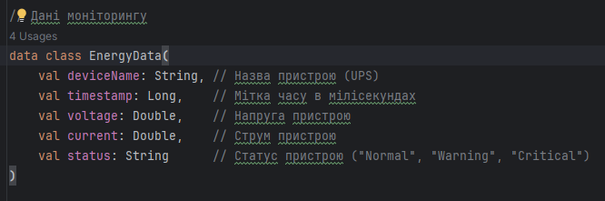
Рисунок 1 – Базова структура класу
З рисунку 1, видно, що дані енергетичної системи, містять такі поля, як : Ім’я, час, Напругу, Силу струму, Статус. В даному випадку, треба звернути особливу увагу на поле статусу. Оскілки журнал моніторингу записує лише ті дані, які мають певні проблеми, тобто варнінги або критичні ситуації, на які слід звернути нашу увагу. Приклад, використання даного класу у інтерфейсі користувача, наведений на рисунках 2 і 3.
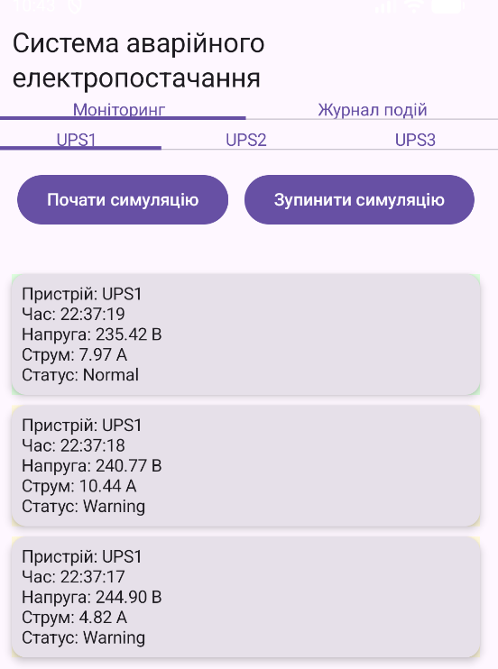
Рисунок 2 – Загальний моніторинг
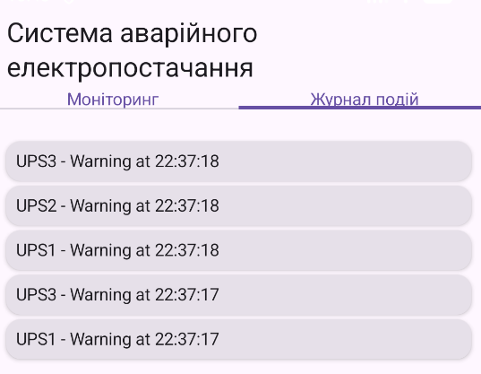
Рисунок 3 – Трекаємо варнінги
З рисунків 2, 3 можна побачити, що по резервним джерелам живленням що у моніторинг попадають усі джерела в незалежності від їх статусу, а от в журнал подій, потрапляють саме ті події, які отримують варнінги.
Як видно з рисунків 2,3 в нас є три резервних джерела живлення, формат даних, яких оновлюється постійно, використовуючи модель генератора даних, тому більше розглянемо, яка функція описує дані данні. Розглянемо рисунок 4.
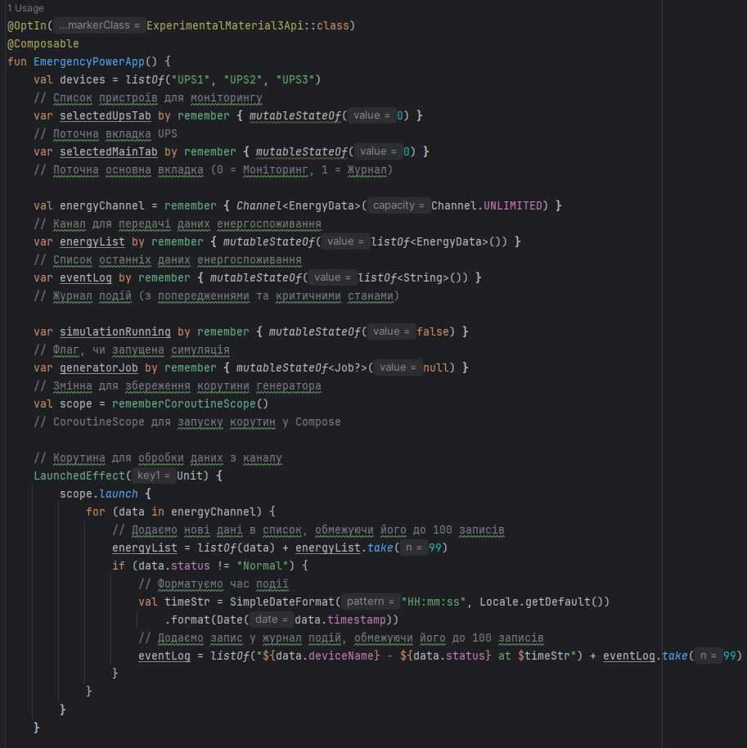
Рисунок 4 – Реалізація основної функції
З рисунку 4, можна ознайомитись детально з кодом, який описує і підтримує основну роботу під капотом додатку. Тут можна побачити, які змінні використовуються, а також можна побачити, як саме запам’ятовуються різні данні, по типу логів і тд. А також у стрічці 76 можна побачити, що не більше 100 логів може бути записано, з метою оптимізації інтерфейсу. Також користувачеві доступні смуги прокручування і перемикання між вкладками інтерфейсу, як це було вже наведено на рисунка 2 і 3. Тепер перейдемо на інші вкладки, з приводу девайсів резервного живлення, під номерами 2 і 3. Маємо рисунки 5 і 6.
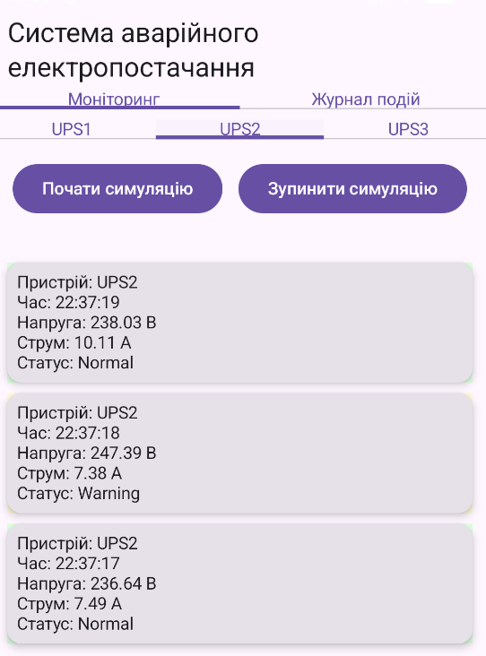
Рисунок 5 – Резервні джерела живлення під номером 2
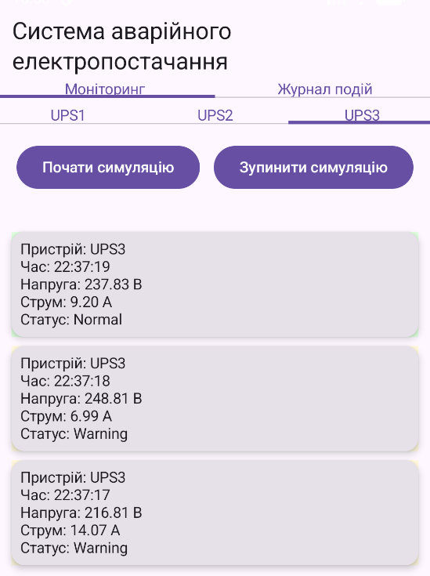
Рисунок 6 – Резервні джерела живлення під номером 3
Як видно з рисунків 5 і 6, то тут зображена більш детальна інформація, щодо кожного номеру резервного джерела живлення.

Висновок:
У результаті виконаної роботи було реалізовано мобільний застосунок “Система аварійного електропостачання”, який відповідає всім поставленим вимогам та завданням. Було створено канал Channel<EnergyData>, який забезпечує передачу даних енергоспоживання від генератора до інтерфейсу користувача. Використання корутин (CoroutineScope) дозволило обробляти дані асинхронно, без блокування головного потоку UI. Дані трансформуються та фільтруються перед відображенням у списку: для конкретного UPS виводяться лише відповідні записи, а список обмежено останніми 100 подіями для оптимізації продуктивності.
Реалізовано архітектуру Compose UI з розділенням на вкладки: “Моніторинг” та “Журнал подій”. Для моніторингу кожного UPS створено вкладки, що дозволяють користувачу легко перемикатися між пристроями. Дані відображаються у вигляді карток Card з кольоровим маркуванням стану (“Normal”, “Warning”, “Critical”), що забезпечує наочність та швидку ідентифікацію критичних подій.
Реалізовано функцію generateEnergyData, яка генерує випадкові значення напруги і струму для кожного UPS. Генератор працює асинхронно у корутині та передає дані через канал, дозволяючи моделювати реальні умови енергоспоживання та аварійних станів. Статуси визначаються автоматично на основі умов перевищення допустимих значень.
Розроблений мобільний застосунок успішно реалізує моніторинг енергоспоживання UPS на основі корутин і каналів, забезпечує асинхронну обробку потоків даних, трансформацію та фільтрацію, надає інтуїтивний інтерфейс користувача і дозволяє в режимі реального часу відстежувати стан енергетичної системи. Застосунок відповідає всім поставленим завданням та може бути використаний як основа для подальшого розвитку системи аварійного електропостачання.

